Федеральное государственное автономное

образовательное учреждение

высшего образования

«СИБИРСКИЙ ФЕДЕРАЛЬНЫЙ УНИВЕРСИТЕТ»

Институт космических и информационных технологий

Кафедра вычислительной техники

**ТЕХНИЧЕСКОЕ ЗАДАНИЕ**

на информационную систему «Табло авиарейсов»

Вариант 20

Руководитель __________ В.С. Васильев

подпись, дата

Студент КИ19-08б, 031940570 __________ Н.Е. Евдокимов

подпись, дата

Красноярск 2020

**СОДЕРЖАНИЕ**

**1 Обзор информационной системы** 3

**2 Модель программы** 3

**2.1 Описание предметной области** 4

**2.2 Описание пользовательского интерфейса** 4

**2.3Макеты пользовательского интерфейса** 5

**3Форматы входных и выходных данных** 7

**4 Функциональное назначение** 7

**5 Диаграмма прецедентов** 9

**6 График выполнения курсового проекта** 9

**1 Обзор информационной системы**

Программа не предусмотрена для покупки билетов, она несет информационный характер о рейсах и подобна информационному табло в аэропортах. Данная система предназначена для предоставления информации о рейсах, которой управляют отдельные группы пользователей.

На табло отражается следующая информация о рейсе: номер рейса, пункт вылета, время прилета по расписанию, ожидаемое время прилета, статус рейса. (отложен, вылетел, прилетел), авиаперевозчик. Табло авиарейсовдолжно обеспечивать добавление и удаление информации о рейсах, а также внесение изменений в состояние табло. С данной информационной системой работают следующие группы пользователей: администратор, диспетчер, пассажир. В группу пользователей «Пассажир» входят незарегистрированные или не авторизированные пользователи. Диспетчер, помимо получения информации, может полностью управлять информацией о рейсах. Администратор имеет права управления правами пользователей.

Информационная система «Табло авиарейсов» должна удовлетворять следующим требованиям:

1. данные хранить в двоичных файлах. При обработке использовать динамические списки. Ввод и вывод данных осуществлять только через пользовательский интерфейс разрабатываемой системы;

2. предусмотреть контроль правильности введенных данных, поиск и сортировку данных по некоторым параметрам;

3. предусмотреть интуитивно понятный интерфейс, использующий меню и разделение прав различных групп пользователей;

4. для организации меню использовать указатели на функции.

Разработка данной информационной системы планируется на языке программирования C++: Qt.

**2 Модель программы**

**2.1 Описание предметной области**

Каждый рейс характеризуется следующими параметрами:

- номер рейса;

- пункт вылета;

- время прилета по расписанию;

- ожидаемое время прилета;

- статус рейса (отложен, вылетел, прилетел);

- название авиаперевозчика;

Система поддержки информационного табло должна обеспечивать:

- добавление информации о рейсах;

- удаление информации о рейсах;

- внесение изменений в состояние табло;

Диаграмма классов указана на рисунке 1.

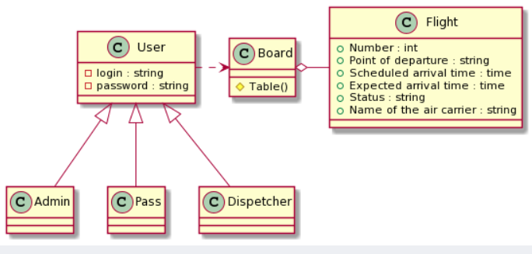

Рисунок 1 – Диаграмма классов

**2.2 Описание пользовательского интерфейса**

Пользовательский интерфейс программы:

1) главное окно, в котором отображается информация о рейсах (Рис. 2).

2)окно авторизации, которое позволяет зарегистрироваться или авторизоваться, если пользователь еще не вошел в систему (Рис. 3).

3) окно управления рейсами, которое показывает существующие рейсы и позволяет добавлять, удалять или редактировать рейсы (Рис. 5).

4) окно управления пользователями, которое показывает уже добавленных пользователей, позволяет изменять статус пользователя и добавлять/удалять пользователя(Рис. 7).

**2.3Макеты пользовательского интерфейса**

Макеты окон пользовательского интерфейса указаны на рисунках: 2, 3, 4, 5, 6, 7.

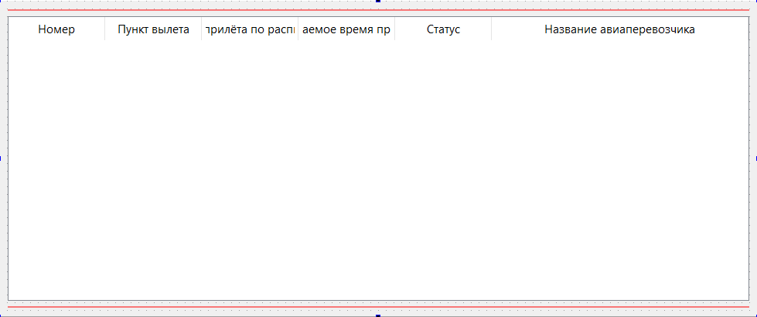

Рисунок 2 – Основное меню

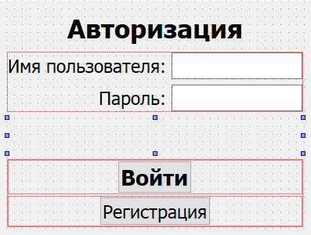

Рисунок 3 – Личный кабинет пользователей

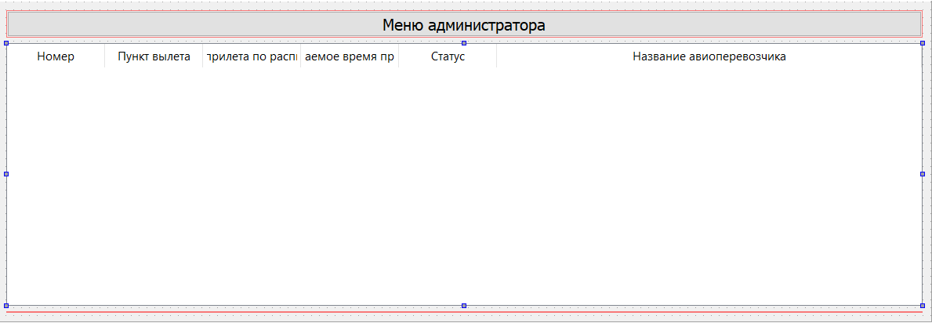

Рисунок 4 – Меню администратора

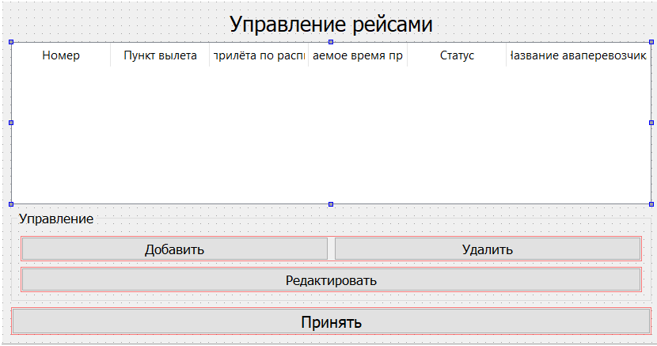

Рисунок 5 – «Управление рейсами»

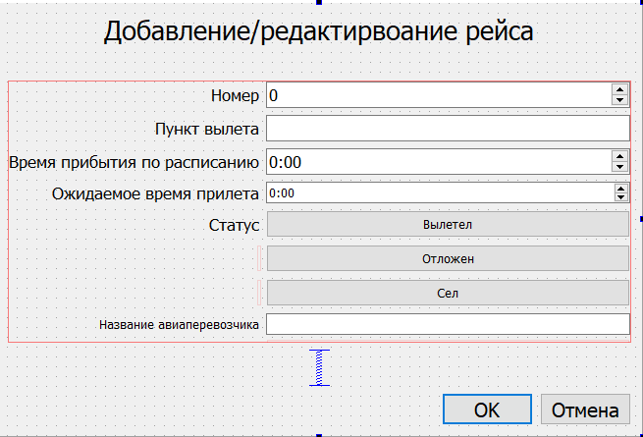

Рисунок 6 – «Добавление или редактирование рейса»

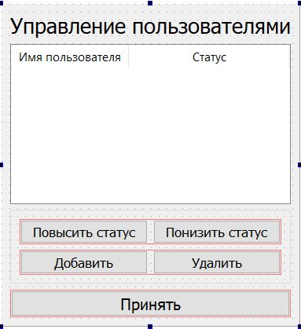

Рисунок 7 – «Управления пользователями»

**3Форматы входных и выходных данных**

Все входные данные будут вводиться или устанавливаться пользователем через пользовательский интерфейс программы и сохранятся в двоичные файлы.

Данные двоичных файлов также являются входными и выходными данными.

Входные/Выходные данные:

Авторизация/Регистрация:

<string>: =\0 |<char><string>

<Login>: = <string>

<Password>: = <string>

<Status>: =Администратор| Диспетчер

Рейс:

<Flight>: = <int><time_t><time_t><string><string><status>

<Status>: =Отложен | Вылетел| Прилетел.

**4 Функциональное назначение**

С данной информационной системой должны работать следующие группы пользователей:

- администратор;

- диспетчер;

- пассажир.

Система поддержки информационного табло должна обеспечивать:

1) добавление информации о рейсах. Пользователь находится в окне «Управление рейсами» (Рис.5), с помощью кнопки «Добавить», вызывается окно «Добавление/Редактирование рейсов» (Рис. 6).

2) удаление информации о рейсах происходит с помощью кнопки «Удалить» в окне «Управление рейсами» (Рис. 5). Пользователь выбирает необходимый рейс и после нажатия соответствующей кнопки, выбранный рейс будет удален;

3) внесение изменений в состояние табло происходит с помощью кнопки «Редактировать» в окне «Управления рейсами» (Рис. 5). Вызывается окно «Добавление/редактирование рейсов» (Рис. 6), в котором пользователь изменяет необходимую информацию и после нажатия кнопки «Принять», изменения вступят в силу;

4) показ информации о рейсах осуществляется с помощью главного окна (Рис. 2), которое появляется при запуске программы;

5) изменение статусов пользователей осуществляется с помощью окна «Управление пользователями» (Рис. 7).

При работе с системой администратор должен иметь возможность решать следующие задачи:

1.Назначение диспетчеров

При работе с системой диспетчер должен иметь возможность решать следующие задачи:

1. Удаление рейса
2. Добавление рейса
3. Изменение информации о рейсе

Пассажир должен иметь возможность решать следующие задачи:

1. Получать информацию о рейсах.
2. Получать уведомления и сведения о произошедших изменениях.
3. Пассажир никак не может взаимодействовать с информационным табло (кроме его просмотра).

**5 Диаграмма прецедентов**

Диаграмма прецедентов указана на рисунке 9.

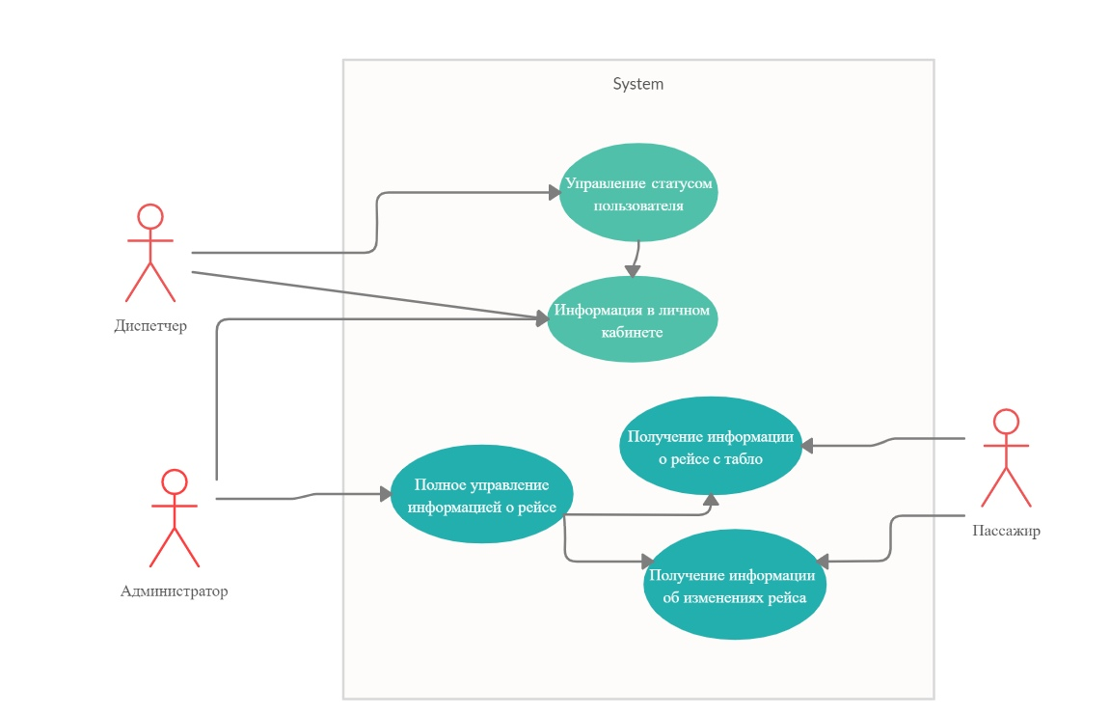

Рисунок 9 – диаграммы прецедентов

**6 График выполнения курсового проекта**

1. 9 октября – 12 октября: Разработка интерфейса. Реализация авторизации/регистрации, личного кабинета;

2. 12октября – 18октября: Реализация функции управления рейсами: добавление, редактирование, удаление, вывод информации на главное окно;

3. 18 октября – 13ноября: Реализация функции управления пользователями. Создание групп пользователей, управление правами. Завершение разработки программы;

4. 13 ноября – 19 ноября: Тестирование программы на основе тест-кейсов.

5. 19 ноября – 28 ноября: Написание пояснительной записки.